POSIBLES EJERCICIOS PARA EL CFI RELACIONADOS CON EL TP8

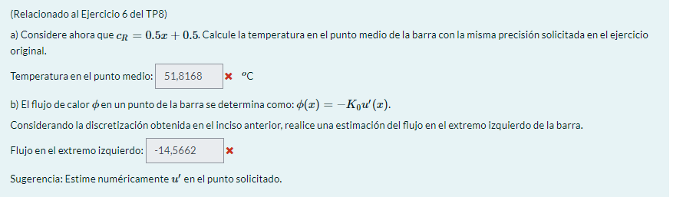
Solución: Temp. Punto medio: 15.7496 ºC
Flujo en el extremo izquierdo: -7.99
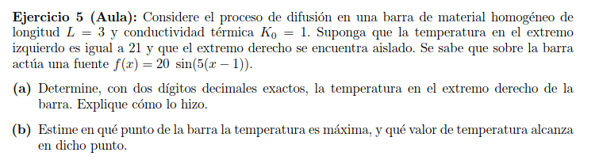
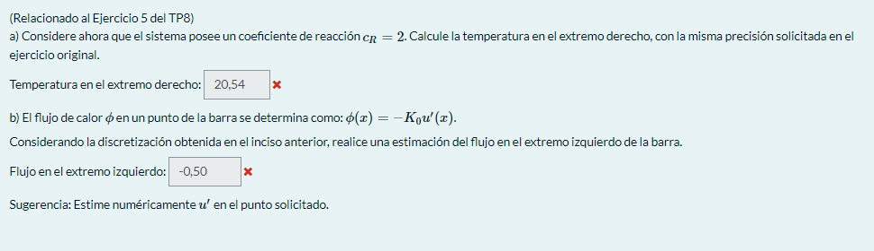
Solución: Temp. Extremo derecho: 2.376
Flujo en el extremo izquierdo: 27.488

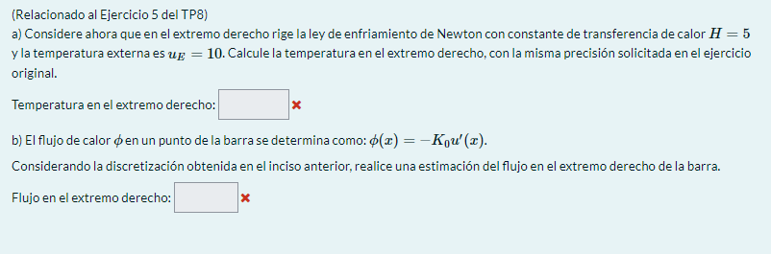

Solución: Temp. Extremo derecho: 11.241
Flujo en el extremo izquierdo: 6.208[x,u]=dif_fin_rob(f,[0 largo],21,[1 0 0],L);

for i=1:100
L = L*2;
[x,u1] = dif_fin_rob(f,[0 largo],21,[1 0 0],L);
if ( abs(u1(end) - u(end) ) < 1e-2)
u=u1;
break
endif
u=u1;
endfor

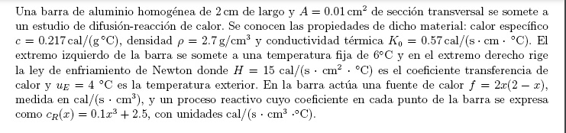
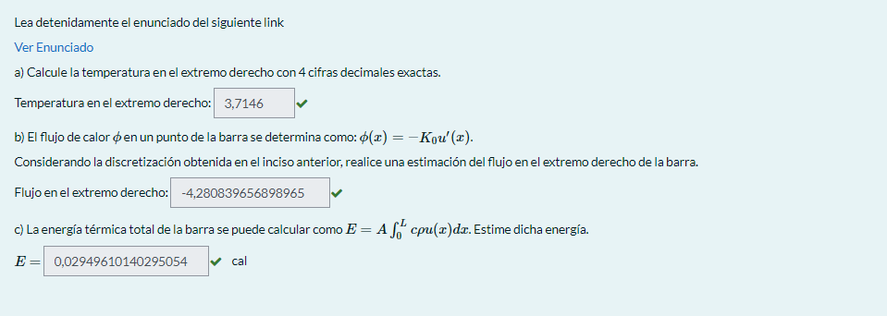

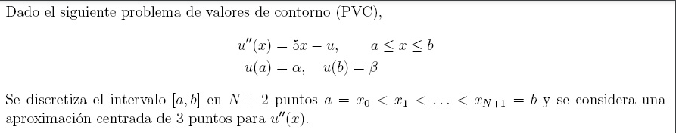
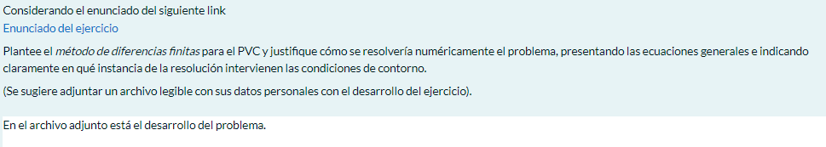

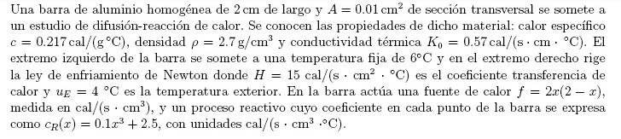
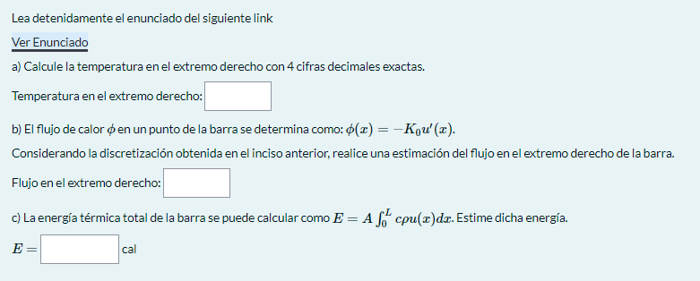
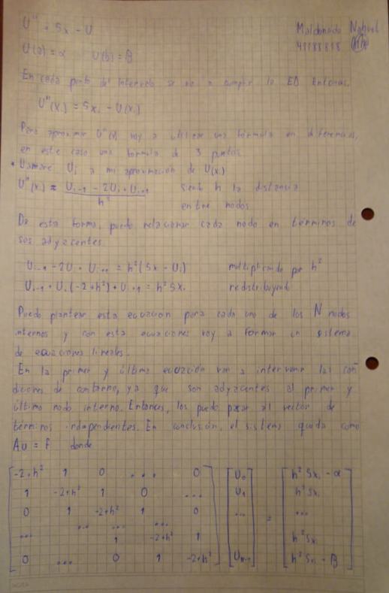
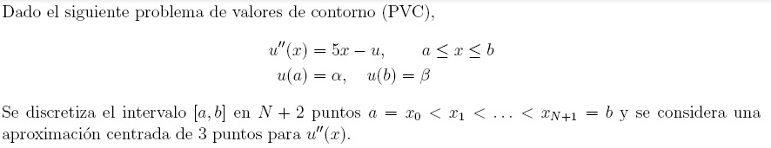
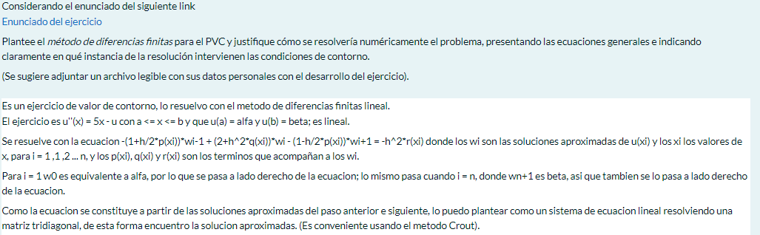
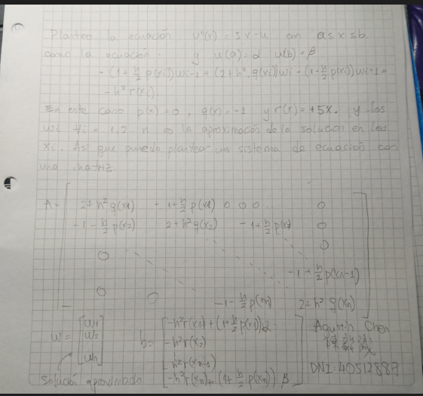
EJERCICIO PENDULO